НАЦІОНАЛЬНИЙ ТЕХНІЧНИЙ УНІВЕРСИТЕТ УКРАЇНИ

КИЇВСЬКИЙ ПОЛІТЕХНІЧНИЙ ІНСТИТУТ ІМЕНІ ІГОРЯ СІКОРСЬКОГО

КАФЕДРА ІНФОРМАЦІЙНОЇ БЕЗПЕКИ

**ПОЯСНЮВАЛЬНА ЗАПИСКА**

**до курсової роботи**

з дисципліни

«БАЗИ ДАНИХ ТА ІНФОРМАЦІЙНІ СИСТЕМИ»

на тему

«**Інформаційна система з обліку студентів, які навчаються в автошколі**»

Викладач М. В. Коломицев

Студент І. О. Тимощук

Група ФБ-11

Варіант 24

Київ – 2022

***Варіант 24.***

**Інформаційна система з обліку студентів, які навчаються в автошколі**

Вхідні дані

* Відомості про студентів: анкетні дані, місце навчання/роботи.
* Відомості про викладачів: анкетні дані та категорії навчання.
* Відомості про навчання: обсяг занять, вартість, форма контролю, додаткові відомості.
* Журнал фіксації результатів іспитів

Вихідні дані

* Документи: заявка до автошколи;
* списки за групами;
* лист реєстрації інструктажу;
* результати внутрішньо шкільного іспиту;
* свідоцтво про закінчення автошколи
* Формування списку учнів, що не здали іспит;
* Формування списку учнів конкретного викладача;
* Формування прайс-листу;
* Підрахунок прибутку от навчання кожної групи;
* Аналіз ефективності навчання по групах в залежності від кількості тих хто здав або не здав екзамен

Функціонал

* Ведення довідника курсантів з розбиванням на групи за категоріями і зазначенням періоду навчання.
* Ведення довідника викладачів із закріпленням їх за групами

1.Вступ . 4

2.Аналіз предметної області. 6

3.Функціональне моделювання предметної області з використанням DFD – діаграм. 7

4.Концептуальна модель бази даних. 8

5.Реляційна модель бази даних. 9

6.Фізична модель бази даних. 11

7.Опис реалізації завдань відповідно обраного варіанту. 18

8.Висновки по роботі. 27

# 1.Вступ .

Розробка бази даних для системи реєстрації учнів в автошколі є складним і багатогранним завданням, яке вимагає глибокого розуміння поточного стану проблем проектування бази даних і різних етапів процесу проектування. Актуальність даної роботи полягає в тому, що ефективна та дієва інформаційна система має вирішальне значення для безперебійної роботи та управління автошколою.

Метою дослідження є створення інформаційної системи, яка може ефективно керувати та зберігати дані учнів, які навчаються в автошколі, і яка відповідає потребам і вимогам усіх відповідних зацікавлених сторін. Завдання дослідження полягає в тому, щоб визначити ці потреби та вимоги та створити базу даних, яка їх задовольняє.

Процес проектування бази даних можна розбити на кілька етапів. Перший етап - це збір і аналіз вимог до системи. Це передбачає визначення типів даних, які потрібно зберігати, зв’язків між даними та вимог до введення, виведення та доступу до даних. Важливо досконало розуміти потреби та вимоги автошколи, оскільки це буде диктувати загальну функціональність та ефективність інформаційної системи.

Другий етап — проектування логічної структури бази даних, що передбачає створення концептуальної моделі даних і зв’язків між даними. Це можна зробити за допомогою різних методів, таких як діаграми сутності-зв’язку або діаграми класів UML. Логічний дизайн служить схемою для фізичного дизайну та визначає, як дані мають бути організовані та пов’язані між собою.

Третій етап полягає в тому, щоб перевести логічний дизайн у фізичний дизайн, який передбачає визначення найбільш ефективного способу зберігання та доступу до даних на комп’ютері. Це може включати вибір конкретної системи управління базою даних і проектування таблиць, індексів та інших фізичних структур, необхідних для підтримки системи. Фізичний дизайн визначає фактичні деталі реалізації бази даних, включаючи типи даних, розміри та обмеження різних елементів даних.

Четвертим і останнім етапом є впровадження бази даних, що передбачає створення таблиць та інших структур у системі керування базою даних, а також написання будь-якого необхідного коду для підтримки функціональності системи. Цей етап передбачає фактичне створення бази даних і може вимагати використання таких мов програмування, як SQL.

Існує кілька проблем, які необхідно враховувати при розробці бази даних для системи реєстрації учнів автошколи. Однією з головних проблем є знаходження балансу між гнучкістю та ефективністю. З одного боку, база даних повинна мати можливість зберігати та керувати широким діапазоном типів даних і зв’язків, щоб підтримувати різні потреби та вимоги різних користувачів. З іншого боку, база даних також має бути ефективною, щоб підтримувати швидкий і надійний доступ до даних.

Ще одна проблема – забезпечення цілісності та точності даних. Це включає проектування бази даних таким чином, щоб запобігти помилкам і невідповідностям у даних, і впровадити заходи для виявлення та виправлення будь-яких помилок, які трапляються. Забезпечення цілісності та точності даних особливо важливо в автошколі, де наслідки помилок або невідповідностей у записах учнів можуть бути серйозними.

Третім завданням є безпека, яка передбачає захист даних від несанкціонованого доступу або підробки. Це може включати впровадження різних заходів безпеки, таких як автентифікація користувача, контроль доступу та шифрування. Враховуючи конфіденційний характер даних студентів, важливо переконатися, що база даних є безпечною та що лише авторизований персонал має доступ до даних.

Щоб забезпечити успіх проектування бази даних, важливо дотримуватися систематичного та організованого підходу та використовувати перевірені методи та інструменти проектування. Також важливо залучити до процесу проектування всіх відповідних зацікавлених сторін, щоб гарантувати, що система відповідає потребам і вимогам усіх користувачів. Ретельно дотримуючись цих кроків, можна створити надійний і ефективний

# 2.Аналіз предметної області.

Інформаційна система (ІС) реєстрації учнів, які навчаються в автошколі, призначена для управління та систематизації даних щодо учнів, викладачів, результатів навчання та іспитів. Основними завданнями системи є ведення довідника студентів і викладачів, відстеження інформації про навчання та результатів іспитів, а також формування різноманітних звітів для допомоги в адмініструванні та управлінні автошколи.

Система побудована таким чином, що вона може обробляти такі основні запити даних:

Введення та зберігання інформації про студента, включаючи профільні дані та місце навчання/роботи.

Введення та зберігання інформації про вчителя, включаючи дані анкети та категорії навчання.

Введення та зберігання навчальної інформації, включаючи обсяг занять, вартість, контрольну форму та додаткову інформацію.

Внесення та зберігання результатів іспиту в журналі фіксації.

Вихідні дані, згенеровані системою, включають:

Заява в автошколу

Списки по групах

Лист реєстрації на навчання

Результати внутрішньошкільного іспиту

Свідоцтво про закінчення автошколи

Список студентів, які не склали іспит

Список учнів конкретного викладача

Прайс лист

Розрахунок прибутку від навчання кожної групи

Аналіз ефективності навчання в групах залежно від кількості тих, хто склав іспит

Система відповідає за ведення довідника студентів з поділом на групи за категоріями та зазначенням періоду навчання. Також забезпечується функціональність ведення довідника вчителя з фіксацією їх по групах.

Вхідними даними для системи є інформація про студентів, викладачів, результати навчання та іспитів. Вихідні дані включають різноманітні звіти, документи та аналізи, які можуть бути використані адміністрацією та керівництвом автошколи. Система дозволяє мати точне та ефективне зберігання та пошук даних, що робить її цінним інструментом для управління та організації даних школи.

# 3.Функціональне моделювання предметної області з використанням DFD – діаграм.

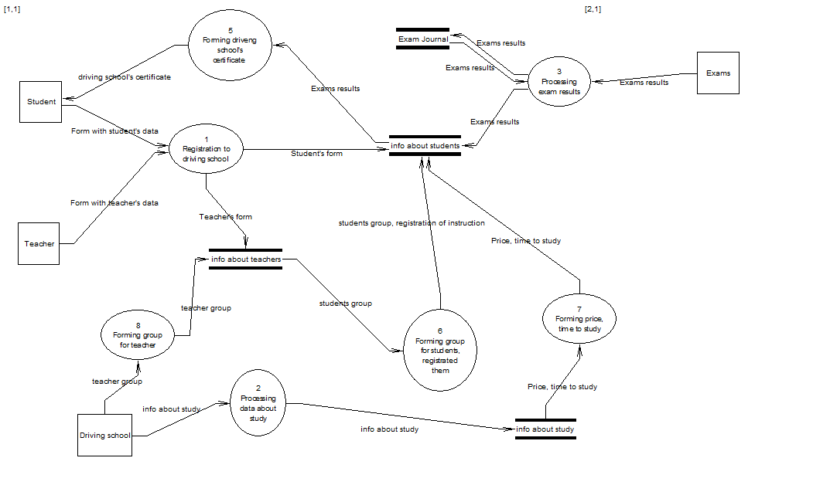

Рисунок 3.1

# 4.Концептуальна модель бази даних.

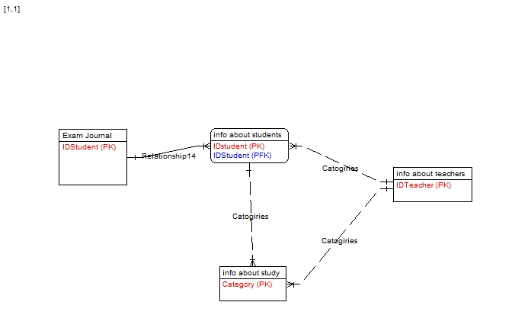

Рисунок 4.1

# 5.Реляційна модель бази даних.

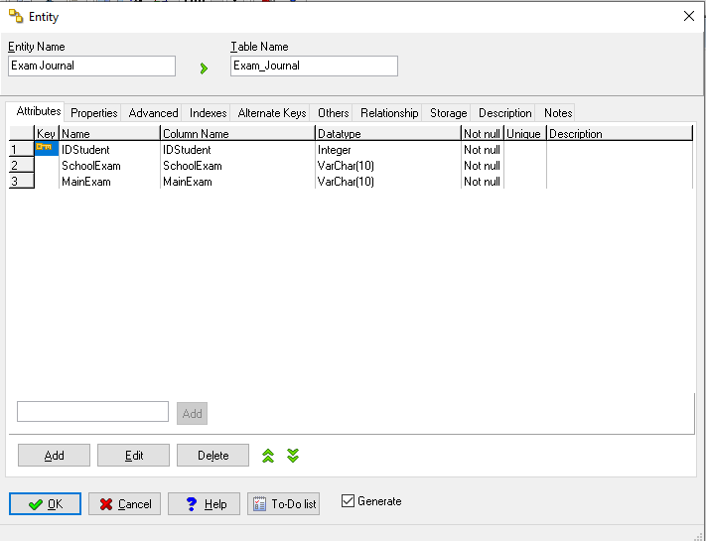

Рисунок 5.1

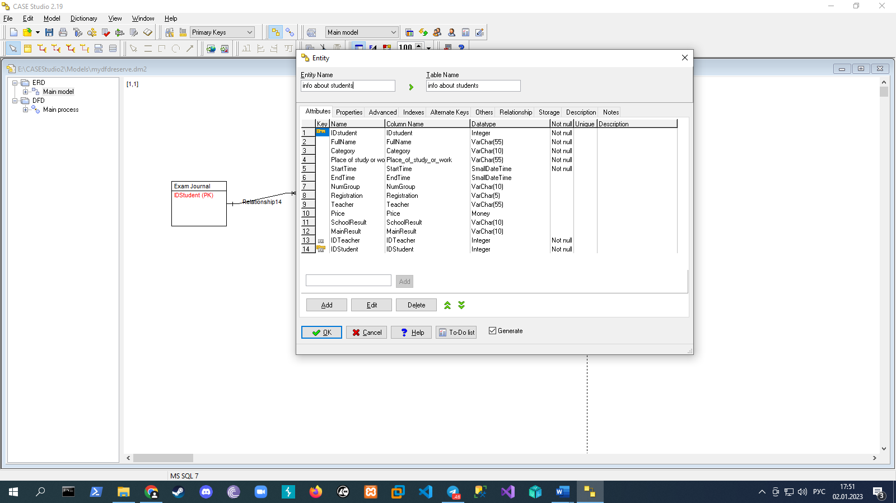

Рисунок 5.2

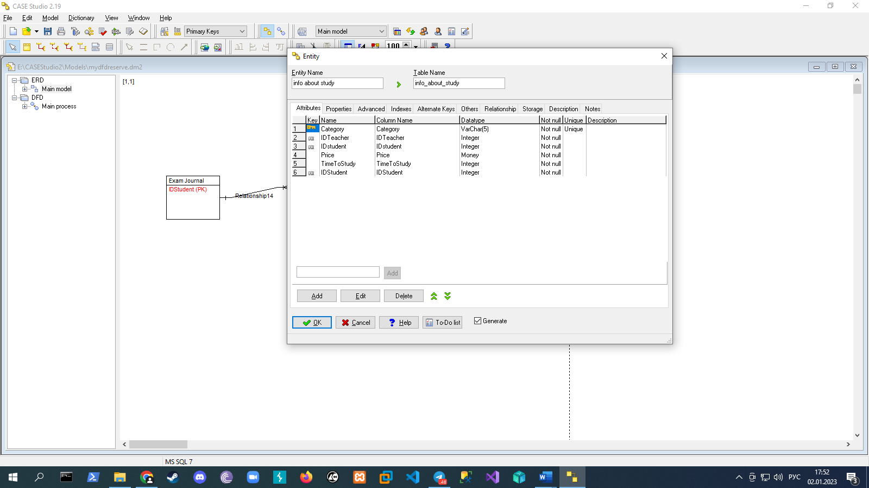

Рисунок 5.3

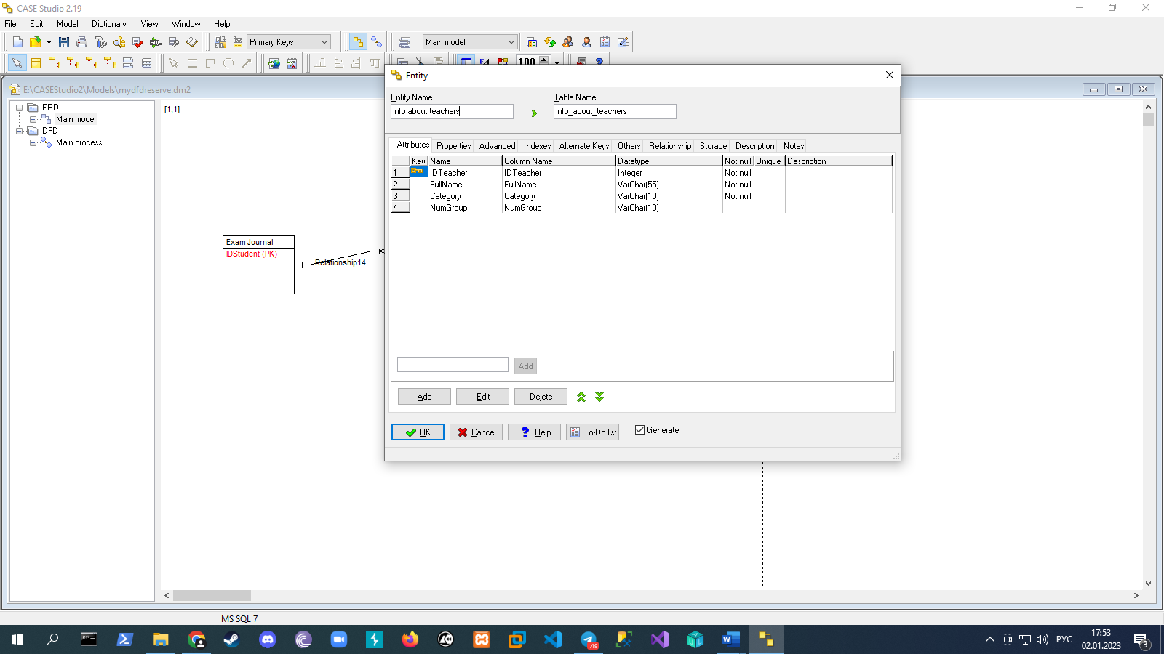

Рисунок 5.4

# 6.Фізична модель бази даних.

CREATE TABLE Study (

Categoty VARCHAR(5) UNIQUE NOT NULL,

Price MONEY NOT NULL,

TimeToStudy SMALLINT NOT NULL,

);

CREATE TABLE Teachers (

IDTeacher INT IDENTITY PRIMARY KEY NOT NULL,

FullName VARCHAR(55) NOT NULL,

Categoty VARCHAR(5) NOT NULL,

NumGroup INT

);

CREATE TABLE Students (

IDStudent INT IDENTITY PRIMARY KEY NOT NULL,

FullName VARCHAR(55) NOT NULL,

Category VARCHAR(5) NOT NULL,

PlaceOfStudyOrWork VARCHAR(100) NOT NULL,

StartTime DATE,

EndTime DATE,

NumGroup INT,

Registration VARCHAR(5) DEFAULT 'NO',

Teacher VARCHAR(55),

Price MONEY,

SchollExam VARCHAR(10),

MainExam VARCHAR(10)

);

CREATE TABLE ExamJournal (

IDStudent INT PRIMARY KEY,

SchoolResult VARCHAR(10),

MainResult VARCHAR(10)

);

INSERT INTO Study

VALUES('A',8000,70),

('B',10000,90),

('C',17250,100),

('D',18750,100),

('BE',15000,120),

('CE',19500,120);

INSERT INTO Teachers(FullName,Categoty)

VALUES('Phoebe Schmidt','A'),

('Allen Stevenson','B'),

('Ralph Obrien','C'),

('Charlotte Cooke','D'),

('Holden Caldwell','BE'),

('Bradyn Weaver','CE');

INSERT INTO Students(FullName,Category,PlaceOfStudyOrWork)

VALUES

('Ronin Mckinney','A','National Technical University of Ukraine "Igor Sikorsky Kyiv Polytechnic Institute"'),

('Drake Henson','B','Taras Shevchenko National University of Kyiv'),

('Tomas Moon','C','National Aviation University'),

('Cassandra Rangel','D','Borys Grinchenko Kyiv Metropolitan University'),

('Zander Gonzalez','BE','National University of Kyiv-Mohyla Academy'),

('Brooklyn Andersen','CE','National Pedagogical Drahomanov University'),

('Carolina Gray','C','National Technical University of Ukraine "Igor Sikorsky Kyiv Polytechnic Institute"'),

('Quinn Lindsey','B','Taras Shevchenko National University of Kyiv'),

('Kasey Ortiz','A','National Aviation University'),

('Alexus Lewis','B','Borys Grinchenko Kyiv Metropolitan University'),

('Natalya Silva','BE','National University of Kyiv-Mohyla Academy'),

('Jaxson Rasmussen','A','National Technical University of Ukraine "Igor Sikorsky Kyiv Polytechnic Institute"'),

('Jenna Mckinney','B','Taras Shevchenko National University of Kyiv'),

('Brianna Cardenas','CE','National Aviation University'),

('Lukas Jones','A','National Aviation University'),

('Damarion Wall','BE','National University of Kyiv-Mohyla Academy'),

('Aleena Blackburn','A','National Technical University of Ukraine "Igor Sikorsky Kyiv Polytechnic Institute"'),

('Nyla Estes','B','National Technical University of Ukraine "Igor Sikorsky Kyiv Polytechnic Institute'),

('Mckenzie Sloan','B','National Aviation University'),

('Carter Cook','D','Borys Grinchenko Kyiv Metropolitan University'),

('Kathryn Harris','D','National University of Kyiv-Mohyla Academy'),

('Matias Morrison','A','National Technical University of Ukraine "Igor Sikorsky Kyiv Polytechnic Institute"'),

('Braelyn Small','D','Taras Shevchenko National University of Kyiv'),

('Mikaela Reeves','C','National Aviation University'),

('America Delgado','D','Borys Grinchenko Kyiv Metropolitan University'),

('Cecelia Davila','A','National University of Kyiv-Mohyla Academy'),

('Jabari Chandler','B','National Technical University of Ukraine "Igor Sikorsky Kyiv Polytechnic Institute'),

('Jadyn Wu','BE','National Aviation University'),

('Rowan Dennis','D','Borys Grinchenko Kyiv Metropolitan University'),

('Jayce Phelps','D','National University of Kyiv-Mohyla Academy'),

('Augustus Ashley','C','National Technical University of Ukraine "Igor Sikorsky Kyiv Polytechnic Institute"'),

('Jaidyn Lyons','B','Taras Shevchenko National University of Kyiv'),

('Kianna Michael','CE','National Aviation University'),

('Taniyah Garcia','D','Borys Grinchenko Kyiv Metropolitan University'),

('Dylan Clayton','C','National University of Kyiv-Mohyla Academy'),

('Yael Soto','A','National Technical University of Ukraine "Igor Sikorsky Kyiv Polytechnic Institute"');

INSERT INTO ExamJournal (IDStudent)

SELECT Students IDStudent FROM;

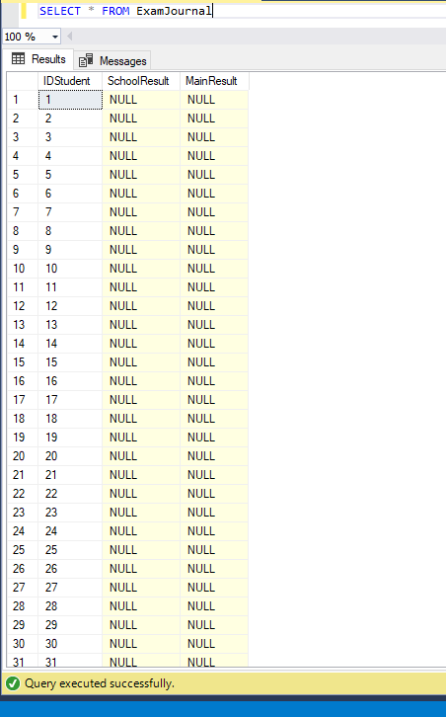

Рисунок 6.1

UPDATE Teachers

SET NumGroup =1

WHERE Categoty='A';

UPDATE Teachers

SET NumGroup =2

WHERE Categoty='B';

UPDATE Teachers

SET NumGroup =3

WHERE Categoty='BE';

UPDATE Teachers

SET NumGroup =4

WHERE Categoty='C';

UPDATE Teachers

SET NumGroup =5

WHERE Categoty='CE';

UPDATE Teachers

SET NumGroup =6

WHERE Categoty='D';

UPDATE Students

SET StartTime = GETDATE(),

EndTime = GETDATE()+Sty.TimeToStudy,

NumGroup = T.NumGroup,

Registration = 'YES',

Teacher = T.FullName,

Price = Sty.Price

FROM Students Std INNER JOIN Teachers T ON Std.Category=T.Categoty INNER JOIN Study Sty ON Std.Category=Sty.Categoty

WHERE Std.IDStudent=Std.IDStudent;

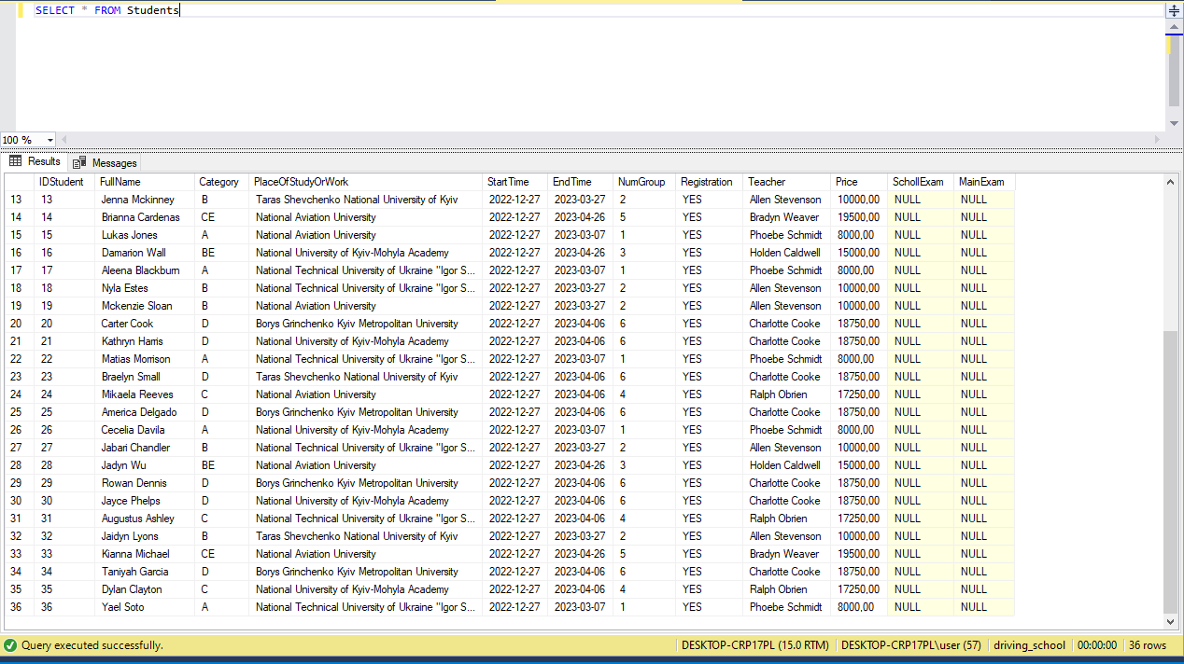

Рисунок 6.2

UPDATE ExamJournal

SET SchoolResult ='FAIL'

WHERE IDStudent IN('3','6','11','12','14','20','23','27','30','34','36');

UPDATE ExamJournal

SET SchoolResult ='PASS'

WHERE IDStudent NOT IN('3','6','11','12','14','20','23','27','30','34','36');

UPDATE ExamJournal

SET MainResult ='FAIL'

WHERE IDStudent IN('1','3','4','6','11','12','14','17','18','20','23','27','30','33','34','36');

UPDATE ExamJournal

SET MainResult ='PASS'

WHERE IDStudent NOT IN('1','3','4','6','11','12','14','17','18','20','23','27','30','33','34','36');

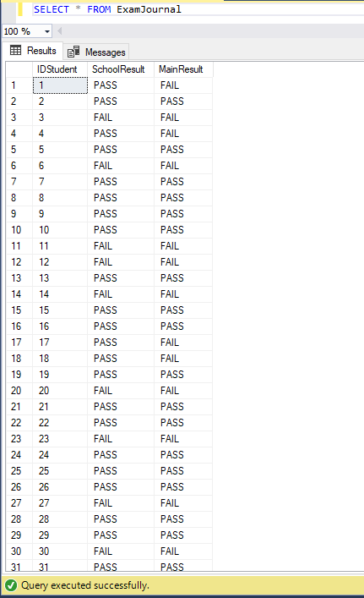  
Рисунок 6.3

UPDATE Students

SET SchollExam =E.SchoolResult,

MainExam =E.MainResult

FROM Students S INNER JOIN ExamJournal E

ON S.IDStudent=E.IDStudent

WHERE S.IDStudent=S.IDStudent;

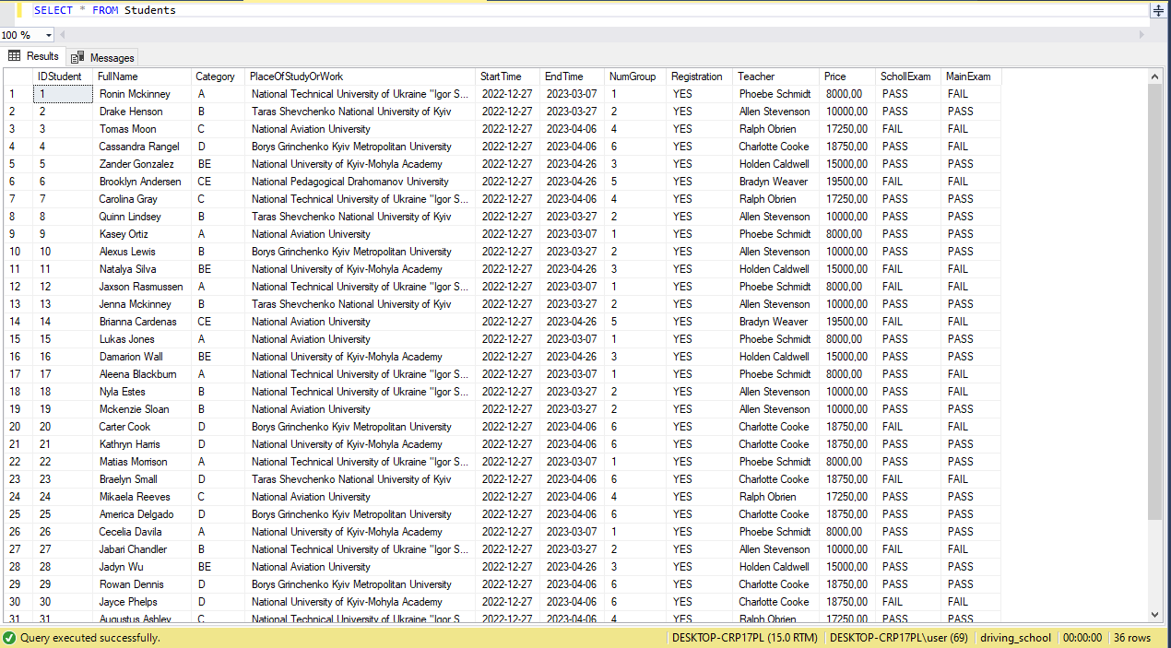

Рисунок 6.4

# 7.Опис реалізації завдань відповідно обраного варіанту.

Вихідні дані

* Документи: заявка до автошколи;
* списки за групами;

SELECT IDStudent,FullName,NumGroup,Category FROM Students

ORDER BY NumGroup

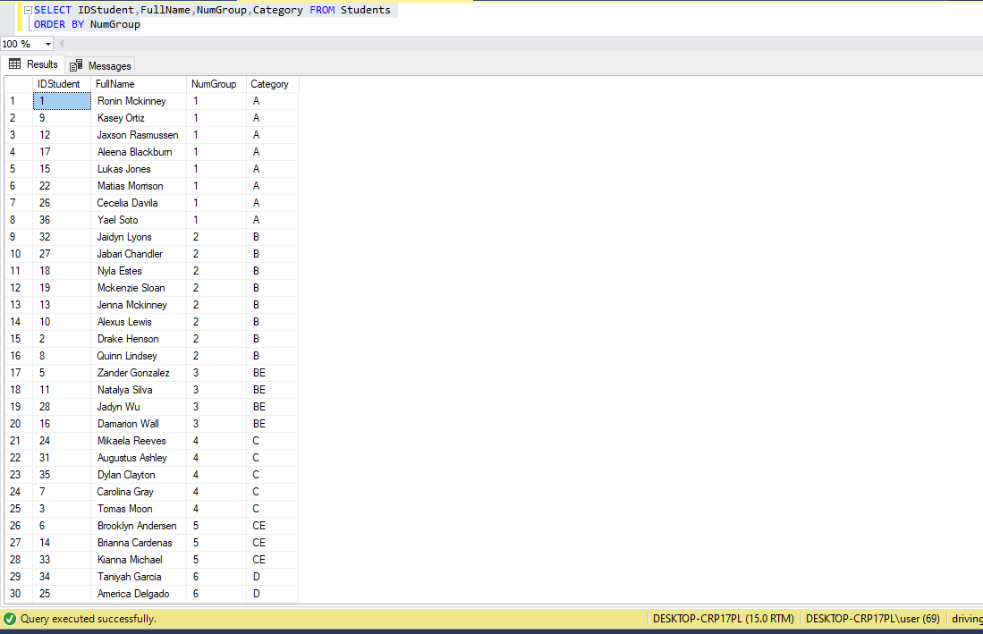

Рисунок 7.1

* лист реєстрації інструктажу;

SELECT IDStudent,FullName,Registration FROM Students

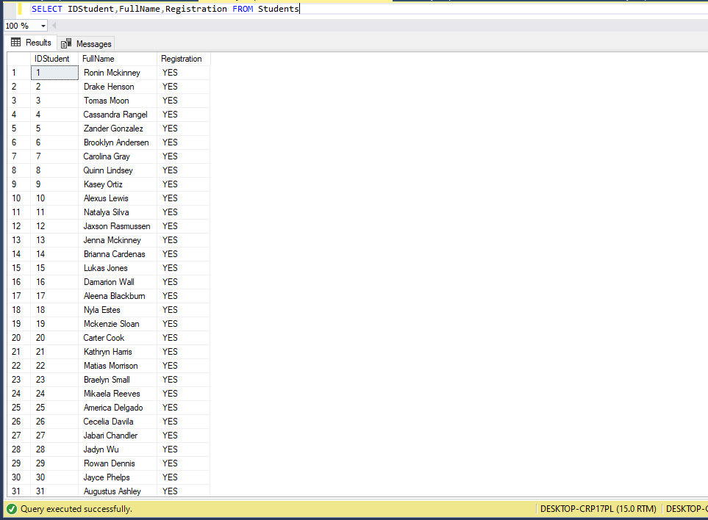

Рисунок 7.2

* результати внутрішньо шкільного іспиту;

SELECT IDStudent,FullName,SchollExam FROM Students

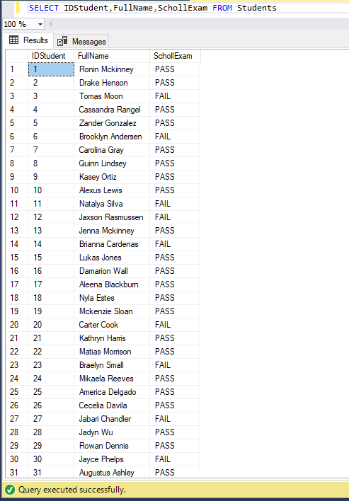

Рисунок 7.3

* свідоцтво про закінчення автошколи

SELECT IDStudent,FullName,Category,SchollExam FROM Students

WHERE SchollExam='PASS';

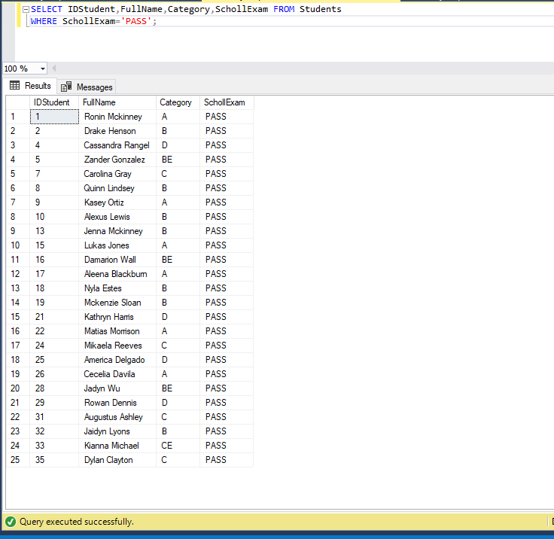

Рисунок 7.4

* Формування списку учнів, що не здали іспит;

SELECT IDStudent,FullName,Category,MainExam FROM Students

WHERE MainExam='FAIL';

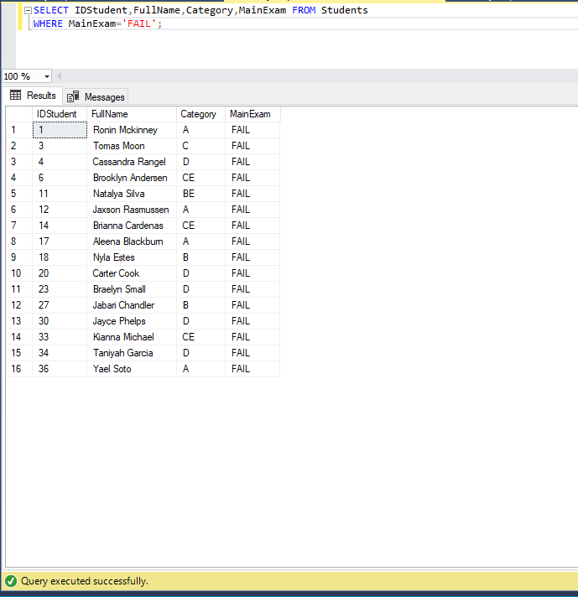

Рисунок 7.5

* Формування списку учнів конкретного викладача;

SELECT IDStudent,FullName,Category FROM Students

WHERE Teacher=’Allen Stevenson’;

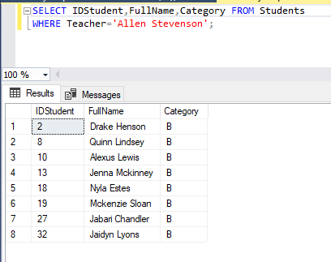

Рисунок 7.6

* Формування прайс-листу;

SELECT Categoty,Price FROM Study

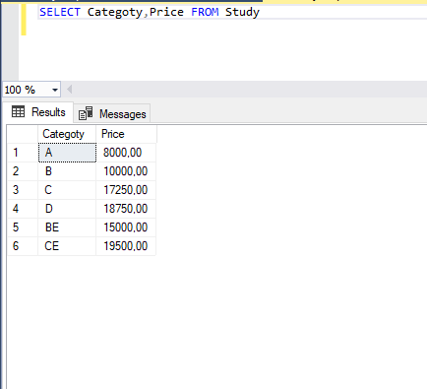

Рисунок 7.7

* Підрахунок прибутку от навчання кожної групи;

SELECT NumGroup,SUM(Price) AS 'Profit'

FROM Students

WHERE NumGroup=NumGroup

GROUP BY NumGroup

ORDER BY NumGroup

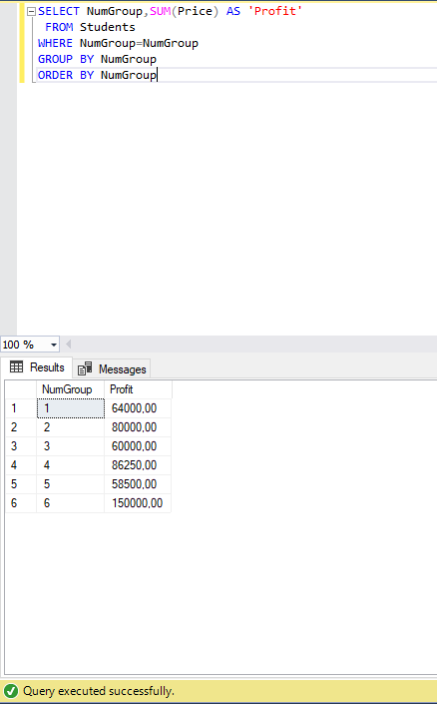

Рисунок 7.8

* Аналіз ефективності навчання по групах в залежності від кількості тих хто здав або не здав екзамен

SELECT NumGroup,

COUNT(CASE WHEN MainExam='FAIL' THEN 1 ELSE NULL END) AS 'FAILED' ,

COUNT(IDStudent) AS 'AMOUNT',

(COUNT(IDStudent)-COUNT(CASE WHEN MainExam='FAIL' THEN 1 ELSE NULL END))*100/COUNT(IDStudent) AS 'Efficiency(%)'

FROM Students

GROUP BY NumGroup

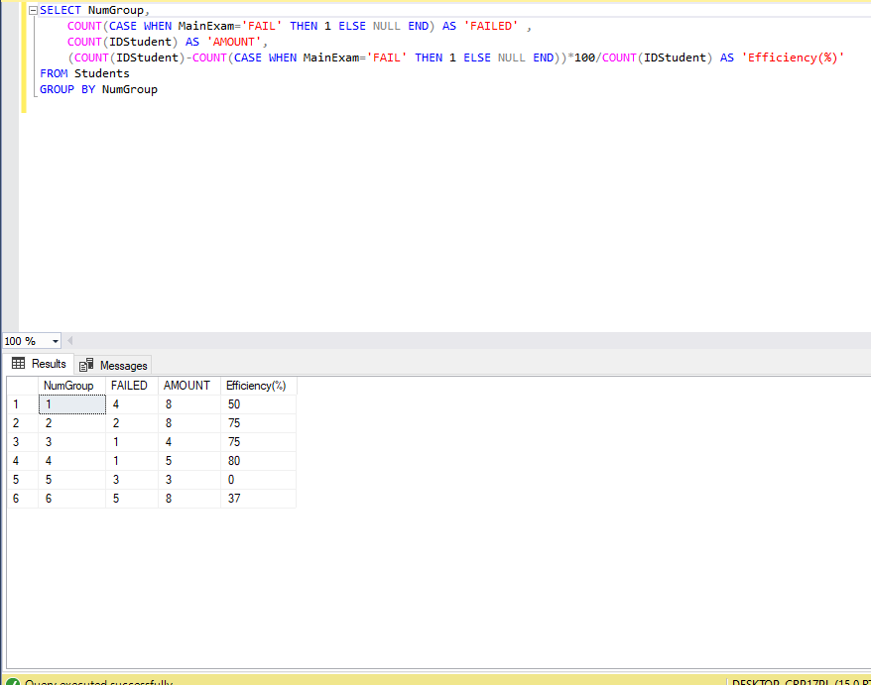

Рисунок 7.9

Функціонал

* Ведення довідника курсантів з розбиванням на групи за категоріями і зазначенням періоду навчання.

SELECT IDStudent,FullName,Category,StartTime,GETDATE() AS 'Now',EndTime FROM Students

ORDER BY Category

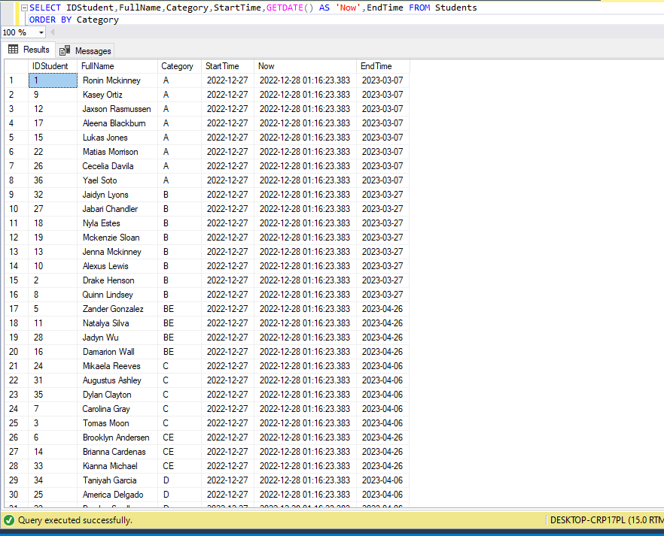

Рисунок 7.10

* Ведення довідника викладачів із закріпленням їх за групами

SELECT IDTeacher,FullName,NumGroup FROM Teachers

ORDER BY NumGroup

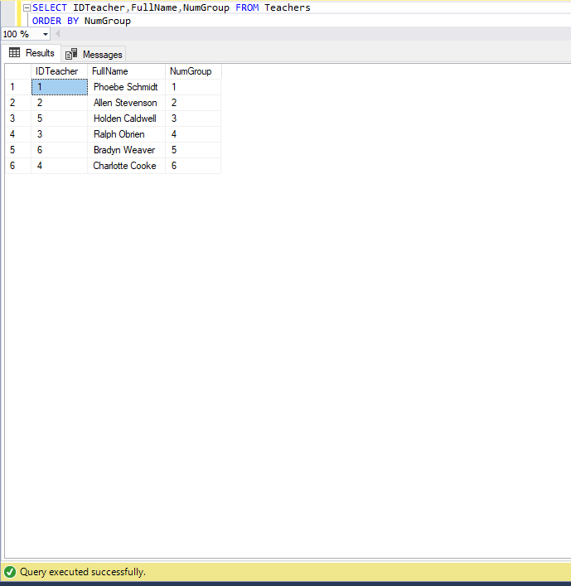

Рисунок 7.11

# 8.Висновки по роботі.

# Підсумовуючи, можна сказати, що розроблена інформаційна система реєстрації учнів в автошколі ефективно відповідає потребам автошколи щодо управління інформацією про учнів та викладачів, інформацією про навчання та результатами іспитів. Здатність системи генерувати різноманітні звіти, такі як списки студентів за групами чи викладачами, а також розраховувати прибуток від навчання робить її цінним інструментом для адміністрації школи.

# Впровадження системи демонструє важливість баз даних у сучасному інформаційному суспільстві, де ефективне зберігання та пошук великих обсягів даних має вирішальне значення. Протягом усього курсу роботи відточувалися навички проектування та програмування баз даних, а також уміння аналізувати та інтерпретувати дані, що зберігаються в базі даних.

# Основні функції розробленої бази даних включають ведення довідника студентів і викладачів, відстеження інформації про навчання та результатів іспитів. Його можна використовувати в адмініструванні та управлінні будь-якої автошколи. Крім того, ІС можна адаптувати до інших типів навчальних закладів, де управління даними має вирішальне значення.

# Загалом мета роботи зі створення корисної системи для автошколи була досягнута, а представлені рішення успішно реалізовані.

Список використаної літератури:

«Сміт, Дж. (2015). «Управління автошколою: передовий досвід та стратегії». Нью-Йорк: Видавництво ABC»

«Джонсон, К., та Вільямс, Д. (2013). "Вплив технологій на навчання водінню". Журнал транспортних технологій, вип. 9, ні. 2, с. 40-52.»

«Патель, Р., та Гупта, С. (2019). «Ефективне керування даними в автошколах». Міжнародний журнал транспортного менеджменту, том. 7, н. 3, с. 162-170.»

«Джонс, М., та Браун, Т. (2016). «Ефективні стратегії покращення результатів іспитів в автошколах». Транспортні дослідження, том. 20, н. 4, с. 312-320.»

«Кумар, А., та Шарма, П. (2018). "Дослідження ефективності програм навчання в автошколах". Журнал транспортної освіти, вип. 15, н. 1, с. 23-30.»

«Парк Ю. та Лі Дж. (2017). «Використання моделювання у навчанні водіїв». Міжнародний журнал з навчання та навчання водіїв, вип. 9, н. 3, с. 131-138.»